PCルームにおけるNAS利用申請書
愛知教育大学ICT教育基盤センター長 殿
下記の通り申請します。

＜確認事項＞
- 申請可能な講義は、免許状更新講習・司書講習等の外部者が講習者の場合のみです。
- 申請者は、学内者の職員のみです。
- 設定が必要なため、使い始めたい日から一か月前までに申請書を提出してください。
- NASの中のデータ・アカウントは、講習が終わった後、一か月後に削除されます。
- NASについてのトラブルは、ICT教育基盤センターは一切責任を負いません。
申 請 日 |  | 年 月 日
使用期間 |  | 年 月 日 ～ 年 月 日
申 請 者  (学内者のみ) | 氏名
 | 所属
 | 内線（連絡先）
 | メールアドレス | @auecc.aichi-edu.ac.jp
講 義 名
講 師 名
利 用 用 途
ID・パスワード受取方法  [いずれかを選択必須] |  | □ｾﾝﾀｰ事務室で申請者が受取
 |  | □学内便で申請者へ送付
 |  | □その他（ ）
備 考
【ICT教育基盤センター記入欄】
ID |  |  | パスワード
フォルダ名 |  |  | NASIPアドレス
【提出先】 | 愛知教育大学 ICT教育基盤センター事務室

NAS利用マニュアル

〇スタートを右クリックしてエクスプローラをクリックしてください。
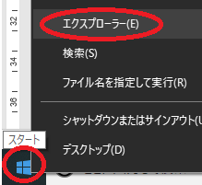

〇「\\〇.〇.〇.〇」(〇の部分は指定されたIPアドレス)と入力してEnterを押してください。
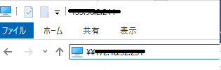

〇指定されたフォルダをダブルクリックしてください。

〇指定されたIDとパスワードを入力すると利用できます。

